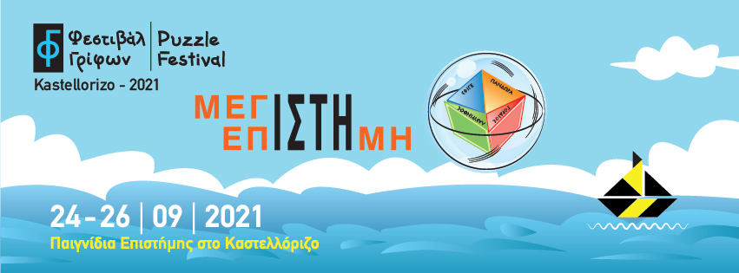

Δελτίο Τύπου
Φέτος η Επιστήμη βάζει πλώρη ολοταχώς για το Καστελλόριζο, το μικρό γραφικό νησί στο ανατολικότερο άκρο της Ευρώπης με την τόσο ιδιαίτερη ιστορική, πολιτιστική και γεωγραφική φυσιογνωμία. Διαθέτει εντυπωσιακή αρχιτεκτονική, σημαντικά αρχαία μνημεία, ενδημική χλωρίδα και πανίδα, πανέμορφη φύση και αμέτρητα μονοπάτια. Ένα νησί όπου συναντήθηκαν, από τη Νεολιθική Εποχή μέχρι σήμερα, σημαντικοί πολιτισμοί της ανθρωπότητας. Η επίσημη, μάλιστα, ονομασία του νησιού είναι Μεγίστη, προφανώς λόγω του μεγαλύτερου μεγέθους της σε σχέση με το νησιωτικό σύμπλεγμα που την περιβάλλει.
Κατά το τριήμερο 24-26 Σεπτεμβρίου διοργανώνεται το 1^{ο} Φεστιβάλ Γρίφων Καστελλόριζου, ένα μεγάλο επιστημονικό γεγονός που γεννήθηκε από ένα γέννημα-θρέμμα του ακριτικού αυτού νησιού και απευθύνεται στους κατοίκους του. Πρόκειται για μια διοργάνωση υψηλού επιστημονικού επιπέδου και κυρίως μια μεγάλη γιορτή επιστήμης, προσφοράς νέας γνώσης και χαράς στους κατοίκους του νησιού. Το Καστελλόριζο, όλως παραδόξως, διακρίνεται και στους γρίφους: το 2020 ο μαθηματικός Πανταζής Χούλης, πρώην καθηγητής του Πανεπιστημίου Δυτικής Αυστραλίας, νυν συνεργάτης του Πανεπιστημίου Κρήτης και συνιδρυτής εταιρείας παραγωγής εκπαιδευτικών γρίφων, ίδρυσε ομώνυμο Μουσείο, το οποίο διαθέτει μία από τις μεγαλύτερες συλλογές Γρίφων παγκοσμίως. Πρόσφατα δε, ανακηρύχθηκε Ευρωπαϊκό Κέντρο Επιστήμης, Τεχνολογίας και Τέχνης STARTS (Science+Technology+ARTS).
Το φεστιβάλ καλεί το κοινό κάθε ηλικίας όχι απλά να παρακολουθήσει αλλά και να συμμετάσχει ενεργά σε μια σειρά από εκπαιδευτικές δράσεις, στοχευμένες ξεναγήσεις, επιστημονικούς διαλόγους, θεατρικά παιγνίδια, πρωτότυπα δρώμενα, διαδραστικά πειράματα, εκθέσεις, αφηγήσεις παραμυθιών κ.ά. από αξιόλογους επιστήμονες διαφόρων ερευνητικών φορέων της χώρας.

Τη διοργάνωση έχουν αναλάβει το Μουσείο Γρίφων Μεγίστης, κύρια δράση του Σωματείου ΕΝ.Ι.Γ.ΜΑ (Ένωση Ιδεών, Γρίφων, Μαθηματικών) σε συνεργασία με την Ελένη Γραμματικοπούλου, με πολυετή πείρα στον χώρο της Επικοινωνίας της Επιστήμης. Τελεί υπό την αιγίδα της Γενικής Γραμματείας Έρευνας και Καινοτομίας, του Υπουργείου Ανάπτυξης και Επενδύσεων και του Υπουργείου Εθνικής Άμυνας. Συμμετέχουν επίσης το Ελληνικό Ινστιτούτο Παστέρ, το Ελληνικό Κέντρο Θαλασσίων Ερευνών, το Πανεπιστήμιο Κρήτης, το Ίδρυμα Ευγενίδου, η Ένωση Ελλήνων Φυσικών, η επιστημονική ομάδα Science Reactors, το «Πλήρωμα 94» από την Πάτρα και άλλοι επιστημονικοί/εκπαιδευτικοί φορείς.

Πάνω από 50 επιστήμονες, ερευνητές, εκπαιδευτικοί και καλλιτέχνες θα συμμετάσχουν αφιλοκερδώς στο Φεστιβάλ Γρίφων Καστελλόριζου με μόνο κίνητρο την αγάπη τους για την επιστήμη. Η αρχική ιδέα των διοργανωτών δεν θα μπορούσε να υλοποιηθεί χωρίς την αφιλοκερδή προσφορά των συμμετεχόντων ατόμων και φορέων και την πολύτιμη στήριξη των χορηγών, τους οποίους και ευχαριστούμε θερμά.

Για περισσότερες πληροφορίες: στο site: https://kastellorizofestival.com/
Για επικοινωνία:
Πανταζής Χούλης: Διοργανωτής/Μουσείο Γρίφων Μεγίστης:
e-mail: pandahou@yahoo.com – T +30 22460 49454 & +30 6980865814

Ελένη Γραμματικοπούλου: Συν-Διοργανώτρια:
e-mail: eleni.gramma@gmail.com - Τ. +30 2106395458 & +30 697 4228637

